Γ2.2: Δραστηριότητα απάντησης του ιστορικού ερωτήματος (Διάρκεια 30λ)

Λαμβάνω υπόψη τις εργασίες της Δραστηριότητας Γ1 και προχωρώ στη διαμόρφωση του τελικού παραδοτέου, σύμφωνα με τις ιδιαίτερες συνθήκες, ανάγκες και δυνατότητες της σχολικής μας τάξης.

ΟΜΑΔΑ Β
Ενδεικτικό ιστορικό ερώτημα: Ποιες είναι βασικές στρατιωτικές εξελίξεις της Ελληνικής Επανάστασης του 1821;
Ενδεικτικό παραγόμενο προϊόν: Κατασκευή χάρτη βασικών στρατιωτικών εξελίξεων της Ελληνικής Επανάστασης του 1821.

Χρησιμοποιώ πρόγραμμα επεξεργασίας κειμένου ή στατιστικών φύλλων που γνωρίζω και σημειώνω τους βασικούς σταθμούς(ημερομηνίες), τα επιμέρους γεγονότα, πρόσωπα, τόπους, καταστάσεις στις οποίες θα αναφερθώ και διαμορφώνω τα συνοδευτικά κείμενα.
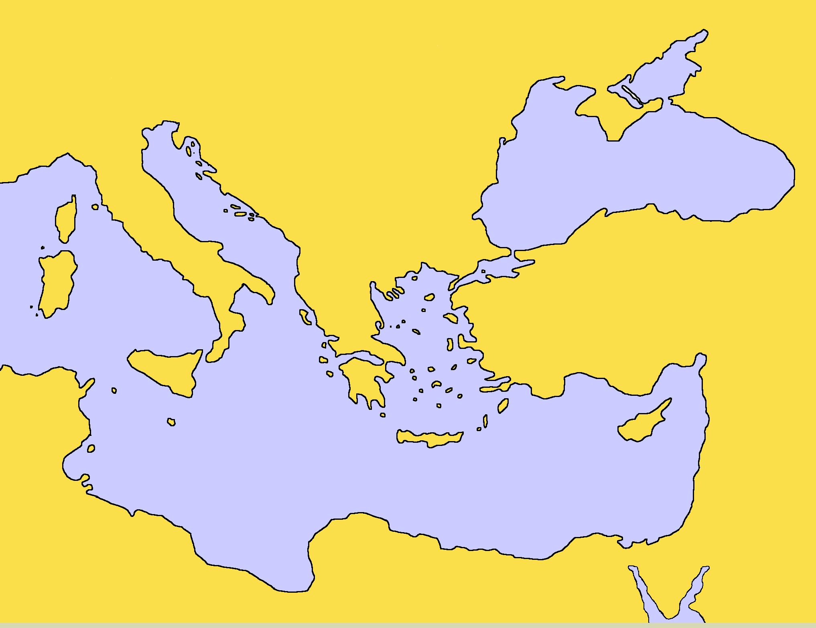

Χρησιμοποιώ οτιδήποτε από το ιστορικό υλικό που έχω στη διάθεσή μου για τον εμπλουτισμό των επιμέρους στοιχείων του ιστορικού χάρτη.

Εκτυπώνω ημερομηνίες, κείμενα, υλικό, το σχετικό υπόμνημα και συνθέτω τον ιστορικό χάρτη των πολεμικών επιχειρήσεων της Ελληνικής Επανάστασης σε χώρο της τάξης ή του σχολείου.

Εναλλακτικά, αξιοποιώ κάποιο πρόγραμμα επεξεργασίας εικόνας ή παρουσιάσεων που γνωρίζω.

Αξιοποιώ τη δυνατότητα συνδέσμων (links) για να πετύχω ένα διαδραστικό ιστορικό χάρτη για τα βασικά γεγονότα και φαινόμενα της στρατιωτικής ιστορίας της Ελληνικής Επανάστασης.

